Приложение №1 к договору
подряда № ____/19/ОАО
Техническое задание.
Наименование работ: Выполнение строительных работ по устройству сэндвич-панелей на объекте: «Склад промежуточного хранения упаковки на территории ОАО «Северное Молоко».

Работы должны быть выполнены в соответствии с проектной документацией шифр 04/18 и с учётом требований, указанных ниже:

- Объём материалов и монтажа сэндвич-панелей.
- Объём монтажа сэндвич-панелей, включая установку всех фасонных элементов, вырезку проёмов (Точный объём монтажа будет известен согласно рабочей документации - монтажных схем от производителя, компании Фронтсайт и может быть скорректирован согласно исполнительной документации) составляет:
- по системе Unique (фасады) 150/1000 мм составляет 570м2.
- по системе FrontBase (внутренние перегородки) 100/1000мм составляет - 520м2.
- Материалы:
- Фасадные сэндвич-панели по системе Unique, включая крепёжные, фасонные элементы, герметик и минеральную вату предоставляет заказчик.
- Сэндвич панели на внутренние перегородки по системе FrontBase, включая крепёжные элементы к жб конструкциям предоставляет заказчик.
- Крепёжные элементы для крепления внутренних перегородок к фахверкам предоставляет подрядчик.
- Фасонные элементы из листового металла толщиной 0,5мм белого цвета RAL 9003 с покрытием полиэстер предоставляет подрядчик.
- Крепёж для фасонных элементов (саморезы, заклёпки, герметик белого цвета для герметизации примыканий к сэндвич панелям, минеральная вата для заполнения швов и пустот) предоставляет подрядчик.

- Поставка, передача и разгрузка материалов:
- Передача всех материалов осуществляется в момент их привоза транспортной компанией от производителя на территорию заказчика.
- О времени прибытии груза Заказчик информирует подрядчика за сутки после получения информации об отгрузке материалов со склада производителя.
- Разгрузка материалов осуществляется силами и за счёт поставщика (монтажной организации) в заранее согласованное место перед монтажом на территории заказчика. Подготовку согласованного с заказчиком места для складирования материалов осуществляет подрядчик.
- Очерёдность поставки необходимого количества материалов может быть согласована с заказчиком.

- Требования к производству работ:
- Для монтажа сэндвич панелей требуется применение специальных крепёжных устройств, которые должны быть приобретены у поставщика сэндвич панелей силами и за счёт подрядчика.
- Поставщик сэндвич панелей готов предоставить шеф монтаж на первые 3 дня начала монтажа.
- На момент начала монтажа фахверковые элементы будут готовы силами сторонней подрядной организации.
- Образующиеся при монтаже пустоты, зазоры заполняются минеральной ватой с применением монтажной пены.
- Габаритные размеры сэндвич панелей уточнить по месту.
- Выполнить мероприятия по устранению мостиков холода в узлах примыкания стеновой сэндвич панели к конструкции пола.
- Шов между жб плитой и сэндвич панелью заполнить герметиком Технониколь (поставка подрядчика).
- Дизайн фасонных элементов для внутренних работ, поставляемых подрядчиком, должен быть согласован с заказчиком посредством предоставления чертежей по электронной почте.
- Все транспортные затраты по разгрузке, перевозке по территории заказчика с мест временного хранения и монтажу Сэндвич панелей несёт подрядчик.
- Для устройства фасонных элементов парапетных крышек на кровле подрядчику требуется подготовить эскиз с размерами, по которому производитель панелей поставит данные материалы.
- При производстве монтажных работ требуется выполнять укрытие от осадков плёнкой уже смонтированных панелей.
- После вскрытия упаковки требуется обеспечить сохранность не смонтированных панелей.
- Все материалы на территории заказчика требуется обозначить соответствующей табличкой с указанием назначения материала и названия компании.
- После завершения работ требуется выполнять ежедневную уборку зоны проведения работ и перемещение мусора в согласованное заказчиком место.
- Остатки сэндвич панелей и других материалов от их монтажа требуется переместить в согласованное заказчиком на территории место силами и за счёт подрядчика.
- Во время монтажа сэндвич панелей будет произведён монтаж фахверковых элементов для установки ворот, окон и дверей силами другой подрядной организациии. Перед непосредственным заполнением проёмов и монтажём окон, ворот, дверей по заявке заказчика требуется выполнить аккуратную вырезку сэндвич панелей под размеры фахверковых элементов с предварительным креплением сэндвич панелей к фахверкам с помощью соответствующего крепежа. Заявка на вырезку сэндвич панелей подаётся заказчиком заблаговременно в устной форме, но не позднее чем за сутки до начала монтажа.
- В соответствии с требованиями заказчика и непрерывностью отгрузок готовой продукции из цеха ЦМП монтаж части сэндвич панелей потребуется выполнить поэтапно: фасадные сэндвич панели в осях И-Ж и Ж-Е и внутренние перегородки в осях И-Ж, Ж-Е требуется смонтировать после завершения работ по устройству пола.
- Внутреение перегородки необходимо устанавливать после готовности чистового пола склада.
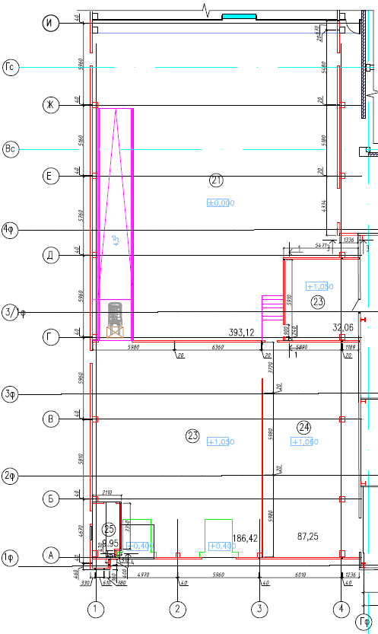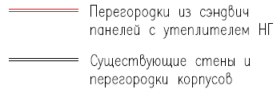
Рис.1. Схема расположения сэндвич-панелей.
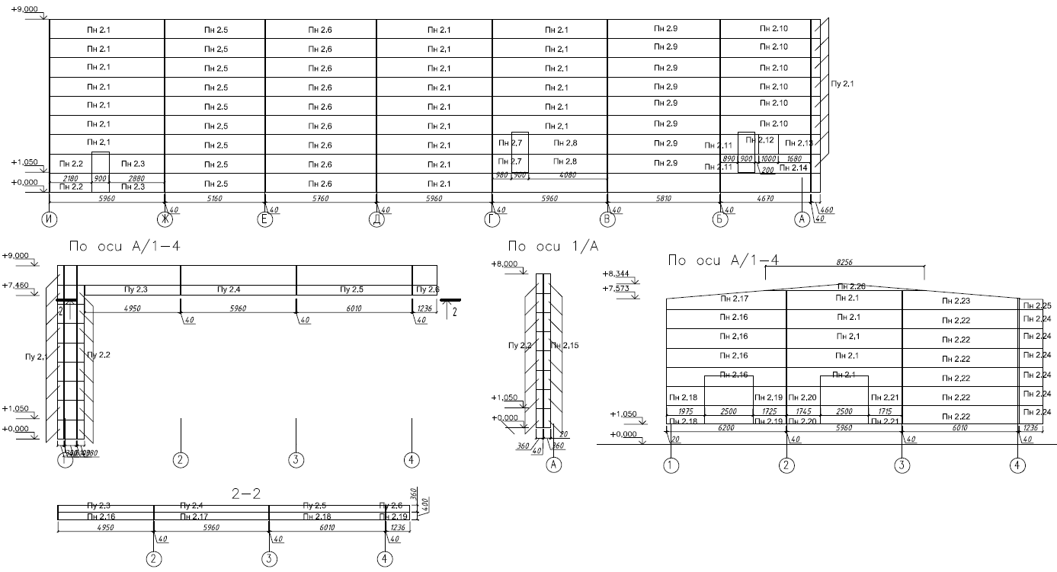

Рис.2. Схема раскладки фасадных сэндвич-панелей по оси 1/И-А, по оси А/1-4, по оси 1/А, по А/1-4.
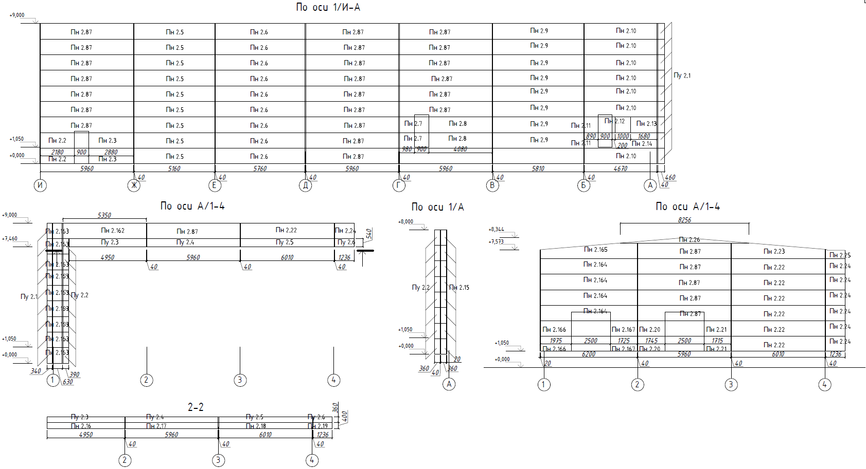
Рис.3. Схема раскладки сэндвич-панелей внутренних перегородок по оси 1/И-А, по оси А/1-4, по оси 1/А, по А/1-4.
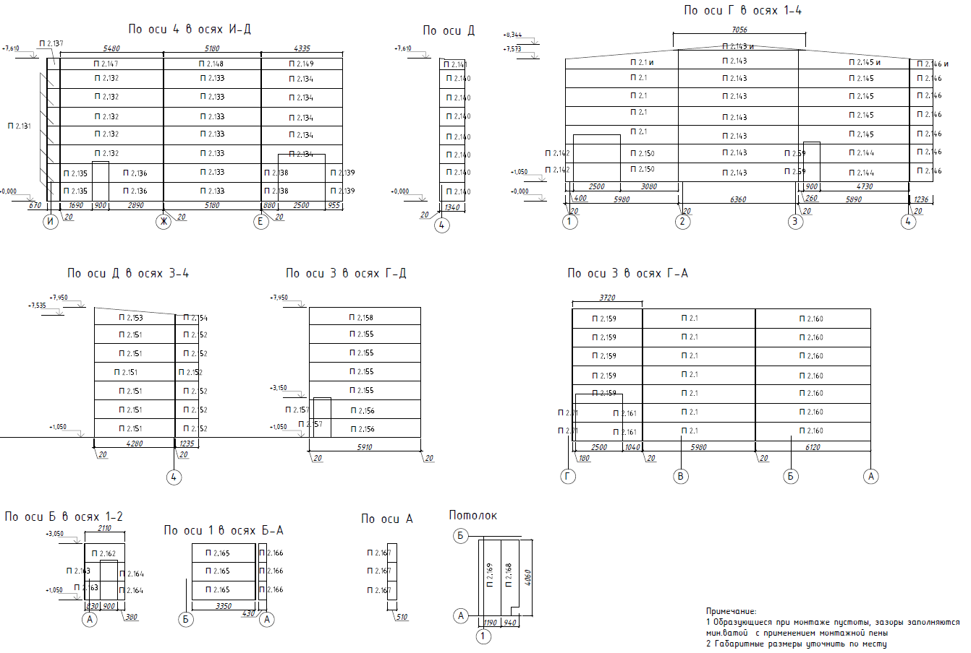
Рис.4. Схема раскладки сэндвич-панелей внутренних перегородок по оси 4/И-Д, по оси Д, по оси Г/1-4, по оси Д/3-4, по оси 3/Г-Д, по оси 3/Г-А, по оси Б/1-2, по оси 1/Б-А, по оси А, потолок.
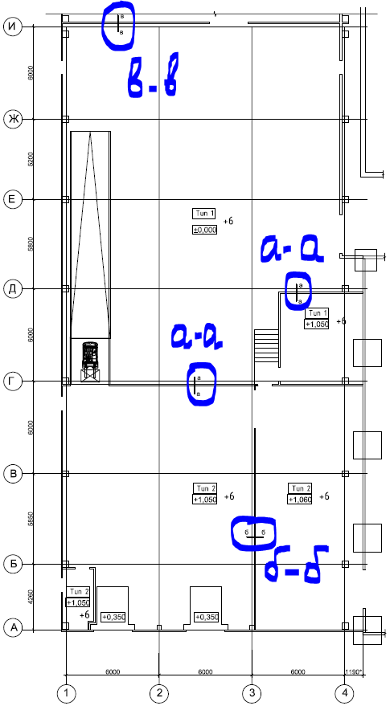
Рис.5. Схема расположения сэндвич-панелей с указанием сечений узлов крепления к полу.
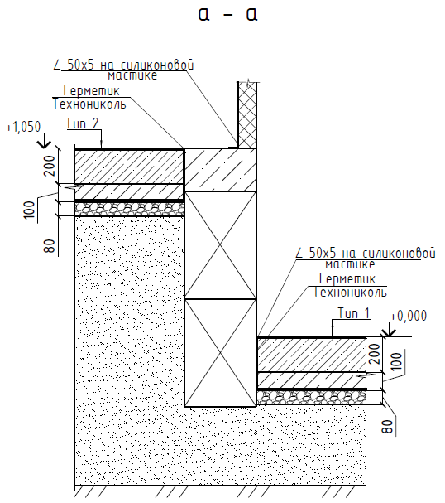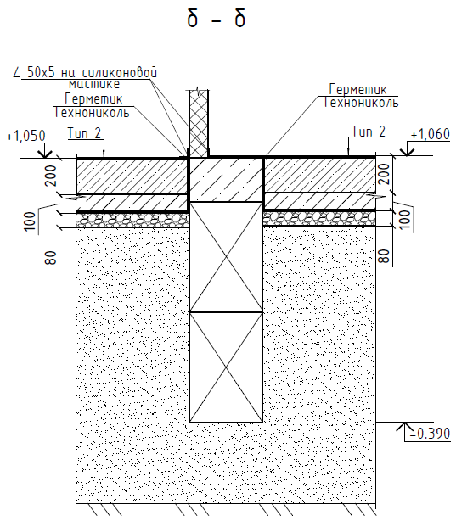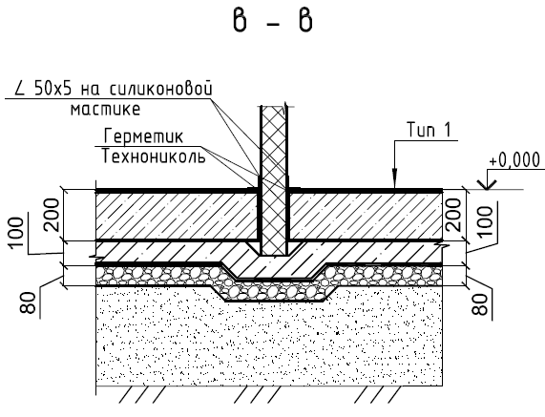
Рис.6. Сечения а-а, б-б и в-в согласно схеме расположения сэндвич-панелей на предыдущем рисунке.

- Монтажные работы.
- Установку сэндвич-панелей требуется проводить в соответствии с монтажными схемами поставщика.
- Ниже на рис. 7-17 приведены основные узлы крепления сэндвич-панелей:
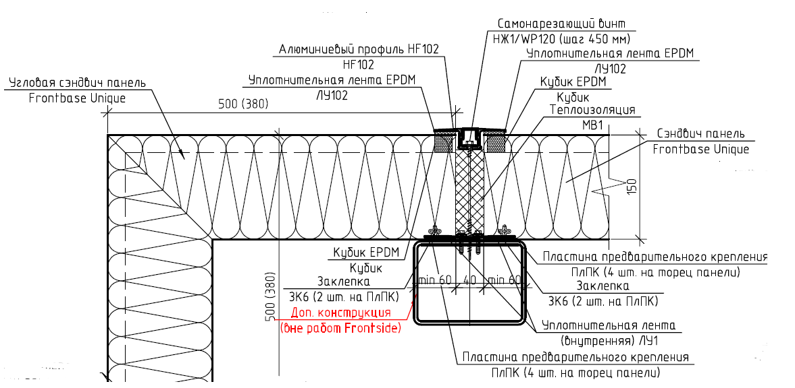
Рис.7. Узлы крепления фасадных сэндвич панелей к металлическим конструкциям (фахверкам) выполняется в соответствии с монтажными схемами поставщика панелей.
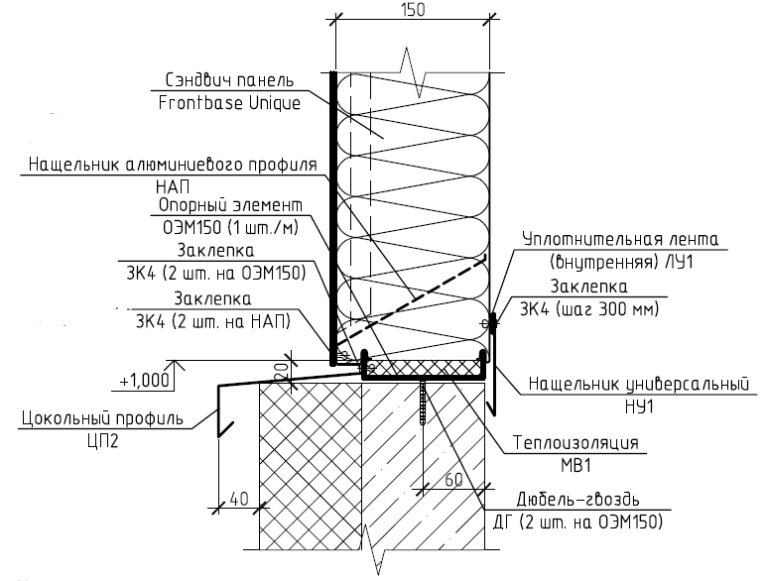
Рис.8. Узел крепления фасадных сэндвич панелей к цоколю.
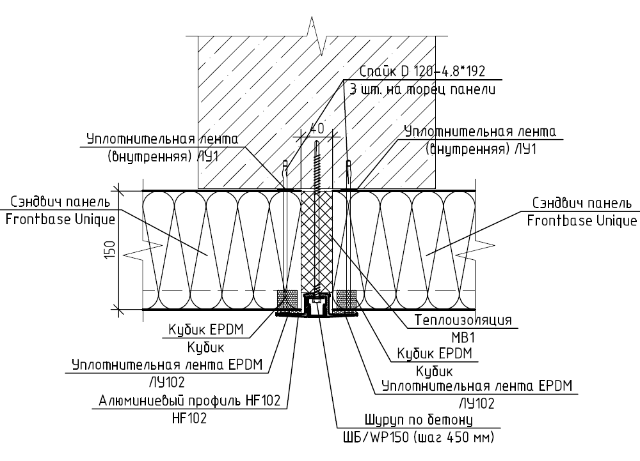
Рис.9. Узел крепления фасадных сэндвич панелей к жб колоннам здания.
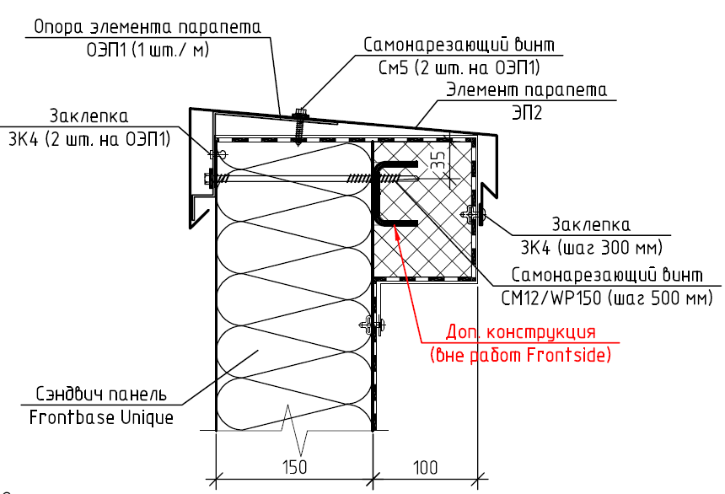
Рис.10. Узел крепления парапетных крышек.
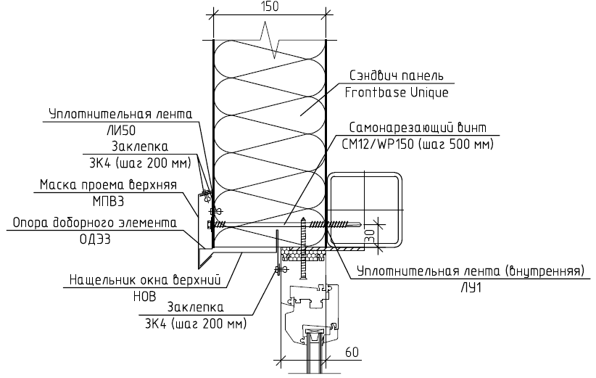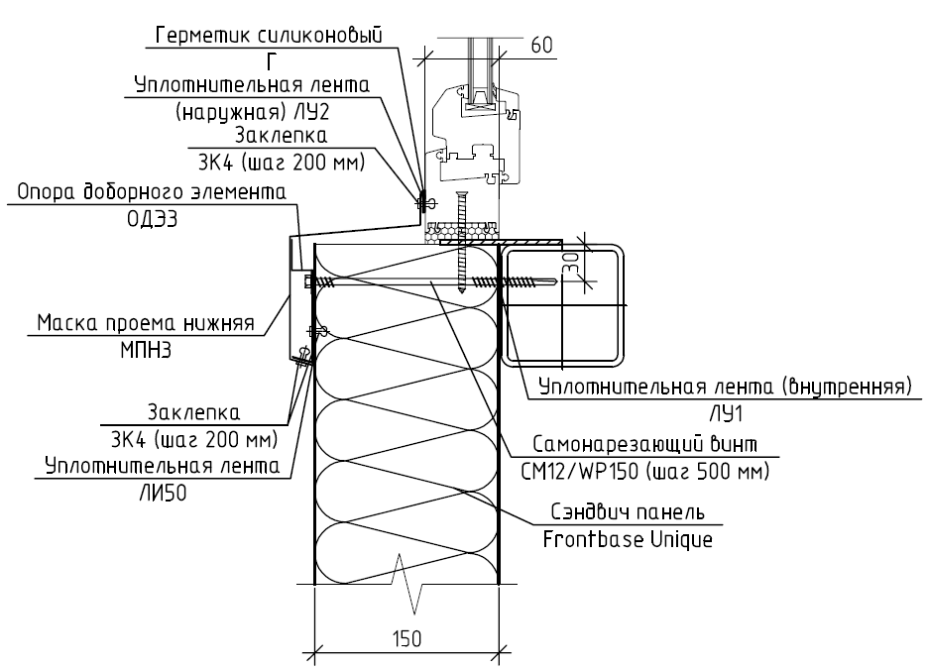
Рис.11-12. Узлы (варианты) крепления наружный фасонных элементов окон (нащельник верхний и нижний).
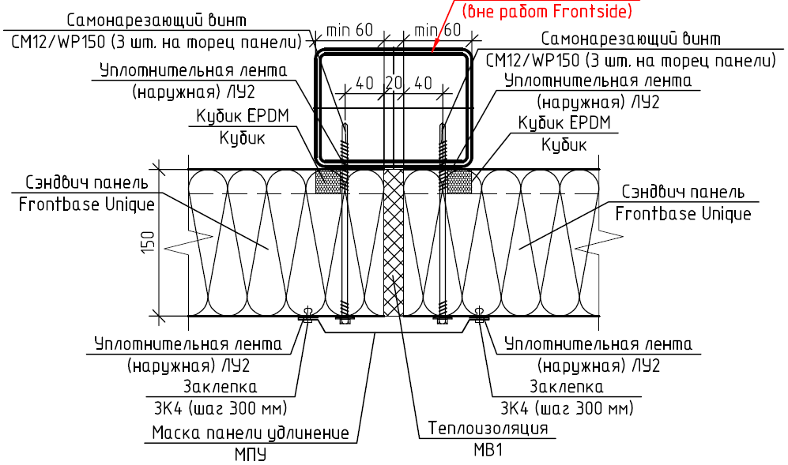
Рис.13. Узел крепления фасонных элементов на стыке сэндвич панелей внутренних перегородок.
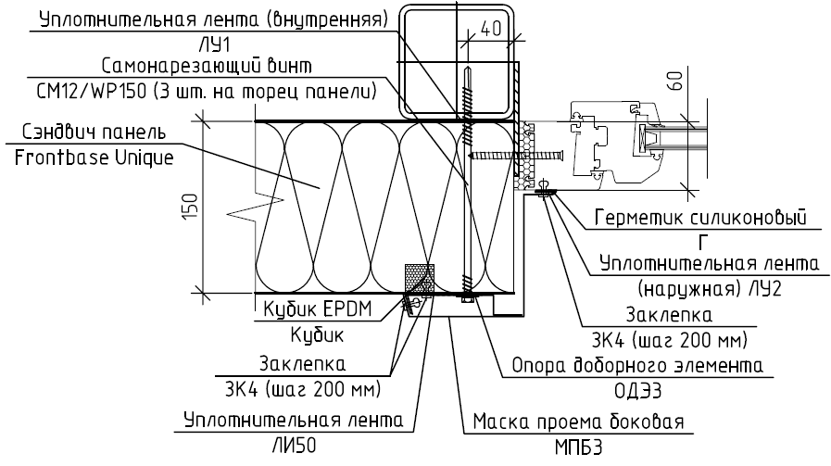
Рис.14. Узел крепления фасонных элементов у дверей, окон и ворот.
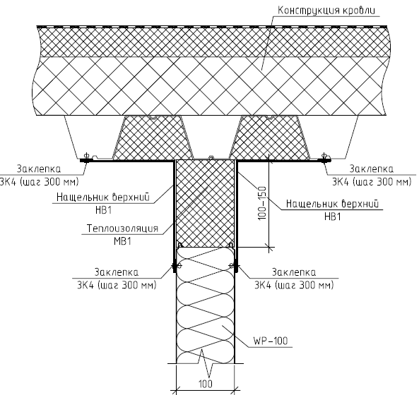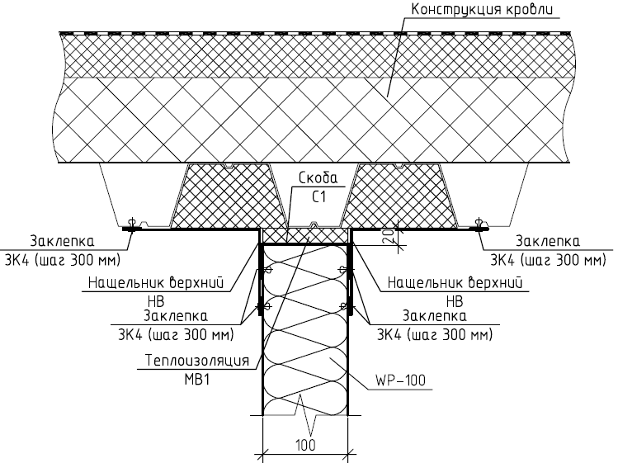
Рис.15-16. Узлы примыкания внутренних перегородок к кровле.
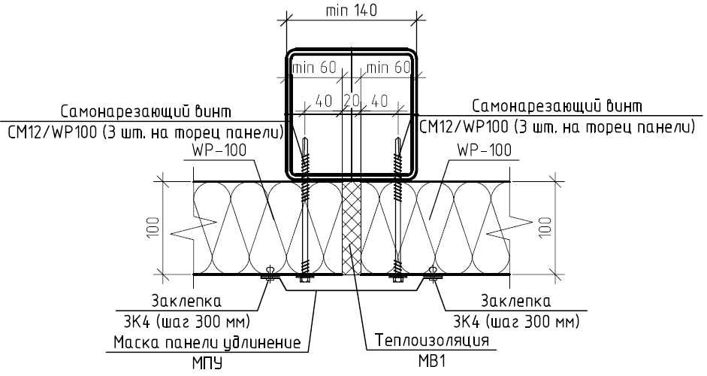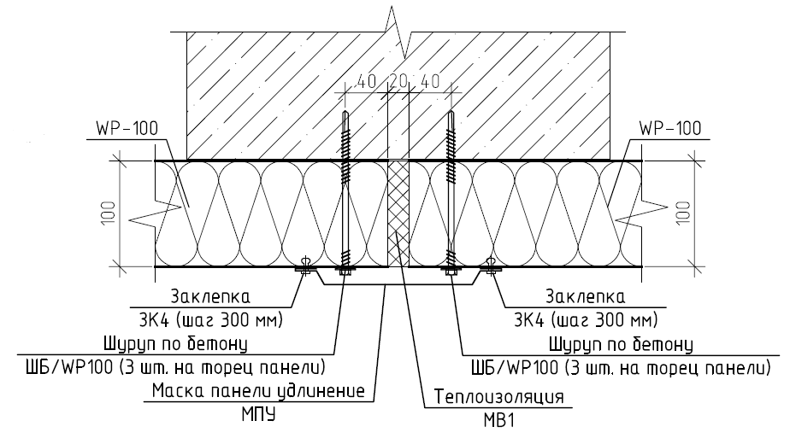
Рис.17-18. Узлы крепления сэндвич-панелей внутренних перегородок.

- Критерии приёмки выполненных работ:
- Сэндвич-панели должны быть смонтированы аккуратно и не должны иметь каких либо царапин.
- Фасонные элементы должны плотно примыкать к сэндвич панелям, окнам, дверям, воротам и фахверковым элементам конструкции здания.
- Все щели в примыкания фасонных элементов к конструкциям здания должны быть надёжно заизолированы герметиком белого цвета изнутри помещения и бесцветным герметиком на фасадах здания.

- Предоставление КП:
Коммерческое предложение требуется предоставить в следующем (табличном) виде на фирменном бланке с подписью и печатью. К КП необходимо предоставить график производства работ.
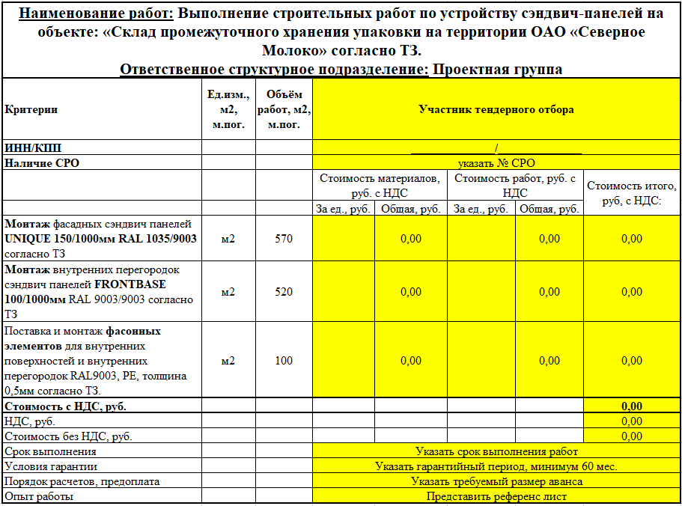
Рис.19. Табличная форма предоставления КП.

- Сроки проведения работ:
- Монтаж сэндвич панелей требуется провести в период с 01 по 20 августа 2019года. Требуется предоставление графика производства работ, который будет являться приложением к договору.

ТЗ подготовил: Верховцев Н.А. +7(921) 830-25-84 VerkhovtsevNA@milk35.ru

ТЗ согласовано: Муртазаев Х.Х.

ТЗ согласовано: ___________________подрядная организация ______________

